Übungsblatt 13 Java
- Pi mit Regentropfen berechnen
Erstellen Sie ein Java Programm, das zunächst ein rotes Quadrat im Grafikfenster malt. In dieses Quadrat soll es dann einen genau passenden Kreis malen. Dieser Kreis soll blau ausgemalt sein. Nun lassen Sie zufällig Regentropfen in das Quadrat fallen. Das Fallen eines Regentropfens kann dadurch angezeigt werden, dass an der entsprechenden (zufällig ermittelten Position) ein Pixel mit einer bestimmten Farbe gezeichnet wird. Dabei soll für außerhalb des Kreises gefallene Regentropfen eine andere Farbe verwendet werden, wie für Tropfen im Kreis. Zählt man nun immer die Regentropfen, die in den Kreis fielen und teilt diese Zahl durch die Gesamtzahl der bisher gefallenen Tropfen, so ergibt sich ein Näherungswert für Π/4. Ausgelöst durch einen Mausklick im Fenster kann der Benutzer die Anzahl der Tropfen in einem Dialog wählen.

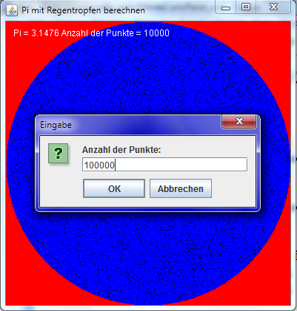

- Ein Malprogramm
Schreiben Sie ein einfaches Malprogramm in Java. Der Benutzer kann
- die Farbe (JColorChooser),
- die Strichstärke und
- die Strichform
mit Hilfe von Steuerelementen auf einer Werkzeugleiste auswählen. Durch Klicken und bewegen der Maus im Fenster kann der Benutzer Freihandformen malen.

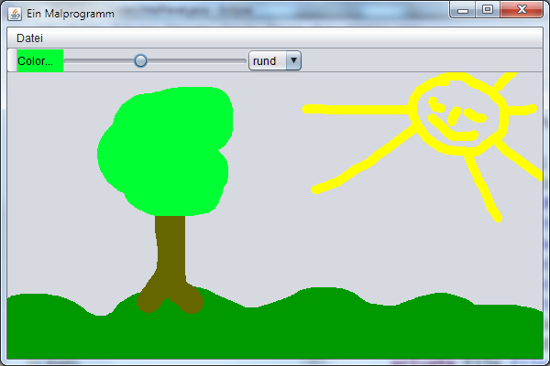

Das Dateimenü bietet folgende Einträge zur Auswahl an:
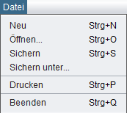

Verwenden Sie die Bibliotheksklasse JFileChooser für den Benutzerdialog über Dateiorte.

- Reaktionszeitmesser
Es soll ein Java Programm erstellt werden, dass die Reaktionszeit einer Testperson ermittelt. Das untenstehende Bild zeigt den Anfangszustand des Programms.

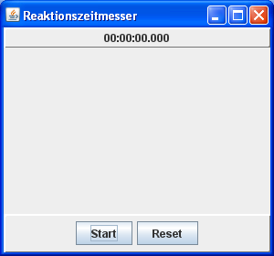

Wenn der Benutzer die Schaltfläche „Start“ drückt, soll eine zufällige Zeit zwischen 1s und 5s verstreichen. Dann soll in der Mitte des Fensters ein Bild angezeigt werden und die Stoppuhr beginnt zu laufen. Sobald der Benutzer das Bild sieht soll er darauf klicken. Daraufhin hält die Stoppuhr an und der Benutzer kann seine Reaktionszeit im oberen Bereich des Fensters ablesen.

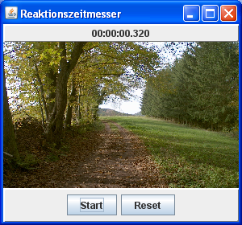

Klickt der Benutzer zu früh, so bekommt er eine Fehlermeldung (Frühstart):

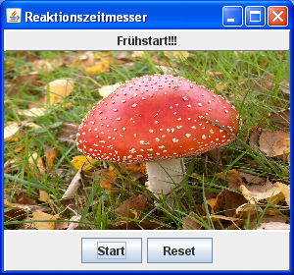

Ein Klick auf die Schaltfläche „Reset“ überführt das Programm jederzeit wieder in den Anfangszustand.

- Entwerfen Sie ein Klassendiagramm für das Programm Reaktionszeitmesser. Sehen Sie für die Anzeige in der Mitte eine eigene Klasse vor.

- Veranschaulichen Sie das zeitliche Verhalten des Programms mit Hilfe eines Zustandsdiagramms. Legen Sie Zustände fest und überlegen Sie welche Ereignisse zum Übergang in einen anderen Zustand verantwortlich sind.

- Erstellen Sie das Programm.
- Zeichenprogramm
Es soll ein vektororientiertes Zeichenprogramm entworfen werden. Auf der Toolbar im oberen Teil des Fensters kann der Benutzer unterschiedliche Zeichenwerkzeuge auswählen. Der Pfeil dient zur Selektion und Manipulation von Objekten.

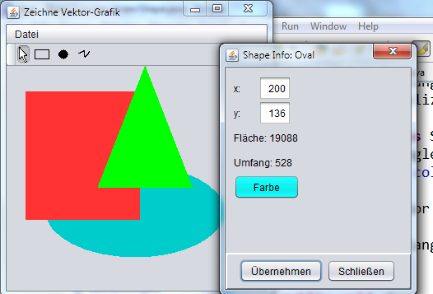

Der Benutzer kann durch klicken und ziehen mit der Maus geometrische Formen auf einer Zeichenfläche positionieren. Verwenden sie die Package „zeichenStart“ als Grundlage ihrer Arbeiten.
- Fügen Sie die Klasse Shape nach folgendem Plan ihrem Projekt hinzu. Über den Assistenten von Eclipse lassen sich die weiteren Klassen leicht ergänzen.

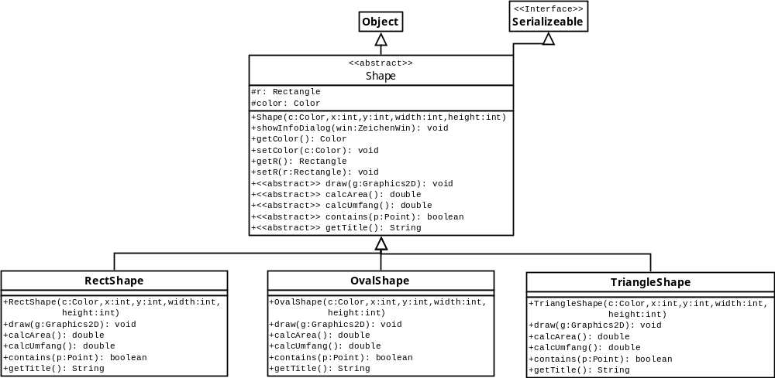

- Die Klasse ZeichenPanel speichert alle grafischen Formen in einem Attribut:
private Vector<Shape> vec = new Vector<Shape>();
Ergänzen Sie den Code zum Zeichnen in der paintComponent Methode: Jedes Element des Vektors soll sich selbst zeichnen.
- Vervollständigen Sie die draw-Methoden der Klassen RectShape, OvalShape und TriangleShape.
- Füllen Sie die verbleibenden Methoden der Klassen RectShape und TriangleShape mit Code.
- In der Methode „showInfoDialog“ soll eine InfoDialog-Objekt erstellt werden. Außerdem wird es am Bildschirm positioniert und angezeigt.
- Identifizieren Sie Programmsequenzen, die Polymorphismus verwenden. Verfolgen Sie im Debugger wie die Aufrufe ablaufen.

- Bruchrechner
Erstellen Sie ein Java Programm zur Verknüpfung von zwei Brüchen mit den Grundrechenarten. Das Ergebnis soll ebenfalls als Bruch angezeigt werden.

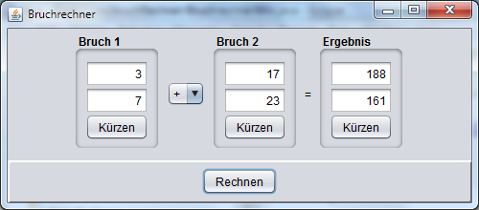
Legen Sie eine JUnit zum Testen der Klasse Bruch an.

- Computer-Würfel
Ein Würfel mit den Augenzahlen 1-6 soll in einem Programm simuliert und grafisch angezeigt werden. Bei jedem Klick auf die Würfel-Schaltfläche wird eine neue Zufallszahl berechnet und die Tabelle mit der Anzeige der Statistik fortgeschrieben.

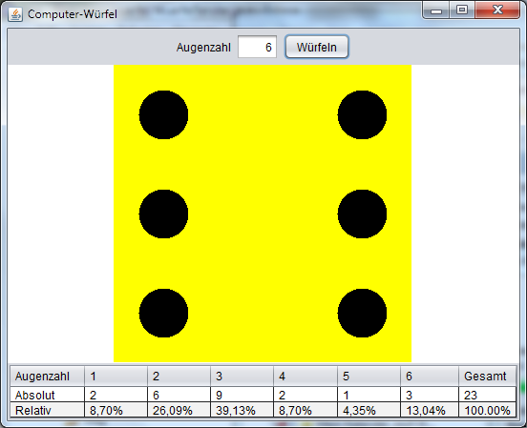

- Schnittpunkt zweier Kreise
Programmieren sie auf der Grundlage von Übungsblatt 8 Aufgabe 9 eine grafische Anzeige der Berechnung der Schnittpunkte zweier Kreise als Applet. Der große Kreis in der Mitte des Fensters ist immer am gleichen Ort und in der gleichen Größe. Der Mittelpunkt des kleinen Kreises folgt den Mausbewegungen. Drehen am Mausrad ändert den Radius des kleinen Kreises.

